令和元年６月吉日
会員各位
関係団体各位

一般社団法人新潟県電子機械工業会

令和元年度 第1回「職場を元気にする女性の会」のご案内
木々の緑が深みを増す季節、皆様いかがお過ごしでしょうか。
「職場を元気にする女性の会」は、令和の年最初の企画を下記のとおり実施いたします。
働き方改革関連法が４月から施行され、企業としての対応が求められるとともに、そこで働く私たちの意識改革も必要です。
今回は、長岡労働基準監督署の協力により、働き方改革関連法の概要と具体的な行動等についてご説明いただきます。
また、意見交換会では、働き方改革についての日ごろからの疑問点や悩みごとを共有し、解決へ
の道筋を探ります。多くの皆様からのご参加をお待ちしております。
記
１.開催日 令和元年７月１６日（火） １３：３０～１６：００（受付時間１３：００～）
２.場 所 ＮＩＣＯテクノプラザ ２階 会議室 （長岡市新産４－１－９）
３.内 容 第１部 １３：３０～１４：３０
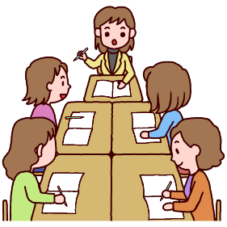
講師 長岡労働基準監督署 副署長 井上 敦子 様
演題 「働き方改革関連法」の概要と具体的な行動・対策について
第２部 １４：４０～１６：００
意見交換会
４.定 員 ３０名(先着順)
５.参加費 無 料
６.申込期限 令和元年７月９日（火）まで
「職場を元気にする女性の会」（別添チラシ参照）
女性同士が気楽に相談できる仲間づくりを第一の目標とし、皆さんとご相談しながら運営をしています。
○対象 女性社員の方 ※当会会員以外も参加可能です。 ○会費・参加費 原則的に無料
○問い合わせ先 （一社）新潟県電子機械工業会 ℡0258-21-5400 担当：島田・中野

（一社）新潟県電子機械工業会 行き
ＦＡＸ ０２５８－２１－５４８８ E-mail : neia@neia.or.jp
令和元年度 第1回「職場を元気にする女性の会」参加申込書
会社・団体名 |  |  |  |  | TEL
住 所 |  | 〒 |  |  | FAX
参 加 者 |  | 氏 名 | 部 署 名 | 役 職 | 備 考
 |  |  |  |  | ←申込み担当の方はこの欄に記入
※名簿の情報は、当工業会からの連絡・情報提供のみに利用いたします。

